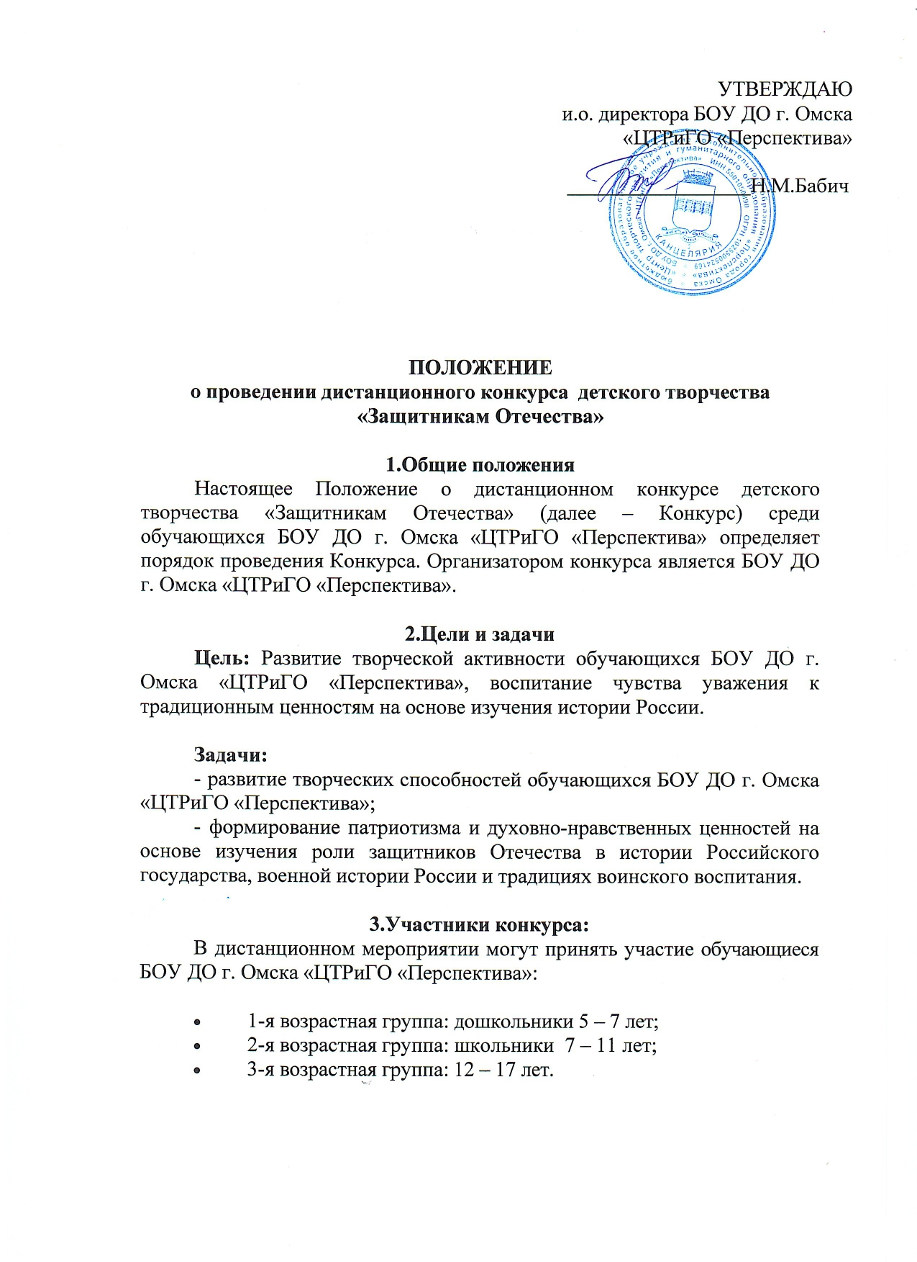
4. Сроки проведения конкурса
Конкурс проводится в заочном (дистанционном) режиме. Участие в конкурсе бесплатное. Прием заявок и работ участников: с 15 января по 20 февраля 2025 года. Объявление итогов мероприятия: 26.02.2025 года.

5.Порядок проведения конкурса и требования к выполнению работ.

Дистанционный конкурс проводится по номинациям:
- «Декламация «Защитникам Отечества»
На конкурс предоставляются видеозапись чтения наизусть поэтического произведения (стихотворение) или отрывка из литературного произведения (проза), посвященных «Дню защитника Отечества» (по выбору участника). Выступление участника представляет собой выразительное чтение наизусть литературного произведения отечественных поэтов или писателей в рамках тематики конкурса. Допускаются музыкальное сопровождение, костюмы.

Требования к работам:
  - К конкурсу допускаются выступления только в электронном виде в формате mp 4;
  - Размер видеофайла должен быть не более 250 Мб.;
  - Продолжительность не более 3 мин. горизонтальной съемки;
  - От каждого участника принимается только один файл, в котором содержится одно видео конкурсной работы;
  - Видео выступлений отправляются на почту perspektiva.as.omsk@yandex.ru.
Обязательно указать в теме письма «Декламация «Защитникам Отечества». В сопроводительном тексте указать: БОУ ДО г. Омска «ЦТР и ГО «Перспектива», название объединения, автор и название произведения, ФИО, возраст участника конкурса, ФИО педагога.

2) «Открытка для бойца».
Открытки можно нарисовать или изготовить в различных техниках, сфотографировать и отправить фото на конкурс. На Конкурс не принимаются работы, не соответствующие тематике и требованиям Конкурса, а также скопированные из интернета. Все работы (открытки), представленные на конкурс, передаются в БОУ ДО г. Омска «ЦТР и ГО «Перспектива», кураторам конкурса Алексеевой А.С., Кузнецовой Н.В. 20.02.25-21.02.2025, для передачи в зону СВО.
Требования к работам:
    - Участники конкурса выполняют задание самостоятельно.
    - Открытки могут быть выполнены цветными карандашами, фломастерами, акварелью, гуашью, аппликация, нетрадиционные техники;
    - К конкурсу допускаются работы только в электронном виде в формате JPG.
    - Размер документа должен быть не более 2 Мб.
    - От каждого участника принимается только один файл, в котором содержится одно фото конкурсной работы.
    - Чтобы загрузить работы, необходимо предварительно присоединиться к группе БОУ ДО г. Омска «ЦТРиГО "Перспектива"» социальной сети «ВКонтакте» по ссылке: https://vk.com/club195690309;
    - Фотографии рисунков загружаются в фотоальбом группы БОУ ДО г. Омска «ЦТРиГО "Перспектива"» социальной сети «ВКонтакте» в соответствии с возрастной Категорией по ссылкам:

    - возрастная группа: дошкольники 5-7 лет
https://vk.com/album-195690309_305975685;
    - возрастная группа: школьники 7-11 лет
https://vk.com/album-195690309_305975689;
    - возрастная группа: школьники 12-17 лет
https://vk.com/album-195690309_305975693.
Обязательно указать в названии работы: БОУ ДО г. Омска «ЦТР и ГО «Перспектива», название объединения, ФИО, возраст участника конкурса, ФИО педагога.

6.Условия конкурса
    - Оргкомитет конкурса может вносить изменения в настоящее положение без уведомления участников конкурса;
    - Отправленная на конкурс работа может быть отклонена или возвращена на доработку в случае несоответствия темы работы с темой конкурса, некорректного заполнения данных, в случае несоответствующего качества фотографии, видеозаписи;
    - Работы, отсутствующие в альбоме группы (см. п.5), не подписанные, выставленные на стене группы, либо в другие альбомы, членами жюри не оцениваются.
Работы, присланные на конкурс, могут быть опубликованы на сайте и в социальной сети «ВКонтакте» БОУ ДО г. Омска «ЦТРиГО "Перспектива"»;
    - Отправляя работу на конкурс, участники соглашаются с условиями настоящего положения о конкурсе;
    - Отправляя работу, участники дают согласие на обработку и хранение персональных данных.
      - Подведение итогов оформляется протоколом жюри конкурса. На его основании оргкомитет присваивает звания дипломантов и лауреатов в каждой возрастной категории;
Победителем конкурса становится участник, набравший 45 – 50 баллов, в соответствии с критериями оценки, лауреатом, набравший 35 – 44 баллов.

7.Критерии оценки конкурсных работ
Представленные на Конкурс детские работы оцениваются по следующим критериям:

- Номинация «Открытка для бойца»:
- соответствие содержания открытки тематике Конкурса (до 10 баллов);
- креативность (новизна идеи, оригинальность) работы (до 10 баллов);
- качество и аккуратность выполнения работы (до 10 баллов);
- мастерство (техника исполнения работы, авторское отличие) (до 10 баллов);
- эмоциональное воздействие работы на зрителя (до 10 баллов).

2) Номинация «Декламация»:
- соответствие текста произведения теме конкурса; (до 10 баллов);
- грамотная речь (соответствие орфоэпическим нормам) (до 10 баллов);
- уровень исполнительского мастерства (эмоциональность, артистичность, индивидуальность) (до 10 баллов);
- свободное знание текста наизусть (до 10 баллов);

8.Награждение
Все победители и лауреаты дистанционного мероприятия награждаются Дипломами победителей и лауреатов. Остальным участникам мероприятия выдается Свидетельство участника. Итоги конкурса и работы-победители будут размещены на сайте БОУ ДО г. Омска «ЦТРиГО «Перспектива».

Приложение 1

Состав организационного комитета
1.Бабич Нажгуль Маулетжановна, исполняющий обязанности директора БОУ ДО г. Омска «ЦТР и ГО «Перспектива»;
2. Арутюнян Ирина Алексеевна, заместитель директора БОУ ДО г. Омска «ЦТР и ГО «Перспектива»;
3. Чернецкая Людмила Геннадьевна, заведующий отделом;
4. Басков Сергей Витальевич, методист.

Приложение 2

Состав жюри конкурса

Ракитина Анна Сергеевна, методист;

Лобова Татьяна Сергеевна, методист;

Качан Марина Гегамовна, педагог дополнительного образования;

Михалун Наталья Сергеевна, методист;

Гаюнова Анна Евгеньевна, методист.

Координаторы конкурса:
- Алексеева Александра Сергеевна, тел.: 8-950-338-4631
- Кузнецова Наталия Владимировна, тел.: 8-908-111-2561

